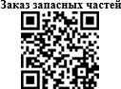


РУКОВОДСТВО ПО ЭКСПЛУАТАЦИИ

Льдогенератор пальчикового льда
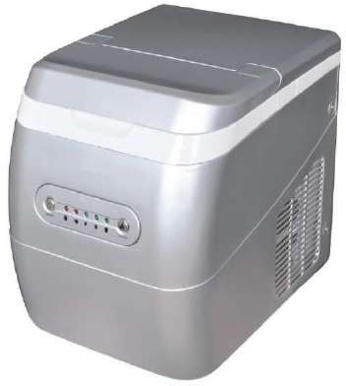
KORECO ZB 15 H

ПРОИЗВОДИТЕЛЬ: KORECO (Южная Корея)


ХОТЯ ЭТОТ ДОКУМЕНТ ПОДГОТОВЛЕН С ОСОБОЙ ТЩАТЕЛЬНОСТЬЮ, СОТРУДНИКИ И ПРОДАВЦЫ НАШЕЙ КОМПАНИИ НЕ МОГУТ ПРИНЯТЬ НА СЕБЯ КАКУЮ-ЛИБО ОТВЕТСТВЕННОСТЬ, СВЯЗАННУЮ С ЕГО НЕПРАВИЛЬНЫМ ПОНИМАНИЕМ ИЛИ ИСПОЛЬЗОВАНИЕМ (В СЛУЧАЕ ВОЗНИКНОВЕНИЯ СОМНЕНИЙ В ТЕХ ИЛИ ИНЫХ ПОЛОЖЕНИЯХ НАСТОЯЩЕЙ ИНСТРУКЦИИ НЕОБХОДИМО ПРЕКРАТИТЬ ИСПОЛЬЗОВАНИЕ И ОБРАТИТЬСЯ ЗА РАЗЪЯСНЕНИЯМИ К ПРОДАВЦУ).

Содержание.
- Важные положения и предупреждения 2
- Краткое описание оборудования 3
- Рекомендации по защите окружающей среды при выбрасывании оборудования 3
- Безопасность 3
- Транспортировка и упаковка 4
- Технические характеристики 5
- Распаковка 6
- Установка и подключение 6
- Эксплуатация оборудования 8
- Очистка и обслуживание оборудования 9
- Возможные неисправности и пути их решения 10
- Условия гарантии 11
- Электрические схемы 12

Вы приобрели профессиональный высококачественный льдогенератор фирмы “Koreco” (Ю. Корея), сертифицированный на соответствие требованиям директив и нормативов безопасности Европейского сообщества (знак соответствия CE).
Благодарим за Ваш выбор и надеемся, что приобретенное Вами оборудование удовлетворит Ваши запросы и ожидания.
Приглашаем Вас внимательно ознакомиться с инструкцией по эксплуатации перед включением и использованием льдогенератора, именуемого в дальнейшем машина или аппарат.

Важные положения и предупреждения.
Эта инструкция является составляющей частью Вашего льдогенератора и должна храниться в нормальных условиях. Обязательно ознакомьте менеджера и персонал, отвечающий за оборудование, с содержанием этой инструкции, при смене персонала не забывайте ознакамливать новых работников с требованиями, содержащимися в этой инструкции (не забывайте выполнять эту просьбу также при передаче этой машины в другую организацию или при повторной установке машины в другом подразделении Вашей организации). На момент включения машины Вам следует выделить лицо, ответственное за машину. Наш персонал проведет подробный инструктаж по правилам техники безопасности, корректной эксплуатации машины. Пожалуйста, строго следуйте предписаниям нашего персонала особенно при установке машины - это позволит Вам использовать в дальнейшем машину с наиболее высокой производительностью, позволит избежать выходов машины из строя.
Перед установкой и использованием машины, внимательно изучите все положения этой инструкции. Игнорирование или невыполнение установок и указаний, содержащихся в этой инструкции, приводит к преждевременным поломкам машины, ее неудовлетворительной работе, аннулированию гарантийных обязательств.

- Перед проведением процедур, связанных с переустановкой, обслуживанием, очисткой машины, обязательно отключите машину от основной электрической сети.
- В случае если необходима переделка Вашей электрической сети, или Вы не уверены в параметрах электрической сети, Вам следует обратиться к квалифицированному электрику из сервисной службы для проведения соответствующих работ или консультаций.

- Устройство машины, материалы, применяемые при ее изготовлении, позволяют использовать ее на протяжении многих лет без каких-либо затруднений.
- Машина является источником повышенной опасности, неквалифицированное использование машины может привести к тяжелым последствиям: ожогам, электрическим травмам.
- Машина предназначена для использования предварительно проинструктированными пользователями, не допускайте неквалифицированный персонал, детей к машине, не позволяйте им играть с ней, разбирать ее.
- Машина предназначена для эксплуатации исключительно в закрытом помещении.

Краткое описание оборудования.
- Льдогенератор пальчикового льда (пуля) с производительностью 15 кг/сут из двойного пластика ABS с инжекцией пенополиуретана серебристого цвета.
- Без подключения к водопроводу и канализации.
- Выдвижной бункер на 0,8 кг льда.
- Объем бункера для воды 2,8 л.
- Льдогенератор производит 10 пуль за цикл.
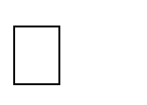
- Воздушное охлаждение конденсатора. Тип хладагента фреон R134А.
- Электронная панель управления с индикацией процесса работы. Индикаторы наполнения бункера, недостатка воды. Автоматическое прекращение работы при возникновении неисправности.
- Возможность регулировки размера пуль: большой, средний и маленький.
- Боковой продув воздуха через конденсатор позволяет устанавливать эти модели внутрь барных стоек или вплотную к стене.
- Регулируемые по высоте ножки позволяют установить горизонтально.
- Малошумная конструкция холодильного агрегата.
- Подключение к электрической сети стандартной евровилкой.
- В комплекте поставки совок для льда.

Рекомендации по защите окружающей среды при выбрасывании оборудования.
Упаковочные материалы, применяемые в нашем производстве, не загрязняют окружающую среду, являются экологически дружественными и допускают рециклирование. Поэтому при выбрасывании упаковочных материалов ими следует распорядиться соответствующим образом. Обратитесь к Вашему дилеру или к компетентным местным властям, которые смогут указать Вам адреса местных предприятий, занимающихся рециклированием, или центров по сбору отходов упаковки. Не выбрасывайте упаковочные материалы или детали упаковки в окружающую среду. В детских руках упаковочные материалы могут привести к удушению, в особенности, пластмассовые пакеты.
Даже когда Вы выбрасываете старое оборудование, делайте это соответствующим образом!
Важно! Доставьте оборудование в местный уполномоченный центр по сбору выбрасываемого электрооборудования. Это позволяет восстановить ощутимое количество ценных материалов.

Безопасность.
Внимательно прочтите следующие предупреждения:
При использовании льдогенератора необходимо запомнить нижеследующие фундаментальные правила:
- Не прикасайтесь к льдогенератору руками, если они и/или ноги влажные/мокрые;

- не используйте льдогенератор, если Вы без обуви (босиком);
- запрещается устанавливать льдогенератор в душевой или ванной комнате;
- при отключении льдогенератора из сети не тяните за шнур, аккуратно, не прилагая излишних усилий, вытяните вилку из розетки;
- не позволяйте использовать льдогенератор детям, недееспособным лицам, лицам, находящимся в состоянии алкогольного и наркотического опьянения.
- Перед проведением любых операций по очистке и обслуживанию льдогенератора, убедитесь в том, что он отключен от основной электрической сети.
- В случае если в процессе работы Вы заметили какие-либо функциональные неполадки, немедленно произведите отключение льдогенератора от основной электрической сети (должен быть обеспечен видимый разрыв цепи). Пожалуйста, не предпринимайте попыток самостоятельно отремонтировать льдогенератор. Пожалуйста, немедленно звоните в авторизованный сервисный центр для консультации.
- Запрещено перемещать льдогенератор во время работы.
- Для подключения льдогенератора должна быть предусмотрена отдельная розетка.
- В случае повреждения электрического кабеля обратитесь к сервисной организации для его замены.
- Запрещено осуществлять хранение любых предметов в бункере аппарата.

Неправомочная модификация оборудования и использование запасных частей.
Любые самостоятельные изменения в конструкции оборудования или попытки его модификации запрещены и очень опасны. Для ремонта оборудования используйте только оригинальные запасные части и принадлежности, рекомендованные изготовителем. Самостоятельные изменения в конструкции оборудования и использование не оригинальных запасных частей ведет к аннулированию гарантии.

Неправильные методы эксплуатации оборудования.
Эксплуатационная надежность оборудования гарантируется только при его правильном использовании. Предельные значения эксплуатационных параметров оборудования не могут быть превышены в любом случае.

Транспортировка и упаковка.
Разрешается перевозить машину исключительно в заводской упаковке на крытом грузовом транспорте или в контейнере. Заводская упаковка машины включает в себя картонный ящик, закрывающий корпус машины. Транспортировка машины разрешена только в вертикальном положении (максимальный уклон не должен превышать 45°). Категорически запрещено перевозить машину в положении «на боку» или переворачивать машину. Возможные неисправности холодильного агрегата, связанные с нарушением условий транспортировки машины, не покрываются гарантийными обязательствами завода-изготовителя.

Перемещение машины к месту установки.
Перемещение машины к месту установки должно осуществляться исключительно в упакованном виде. Перемещение машины должно осуществляться исключительно в вертикальном положении. Категорически запрещено включать аппарат в течение первых 12 часов после его установки и подключения. Это может привести к повреждению холодильной машины.

Хранение машины.
Допускается длительное хранение новой машины в закрытом складском помещении, предотвращающим прямое попадание на части и корпус машины влаги, корродирующих веществ, абразивных материалов. Допустимая температура хранения 0 - +50 Градусов Цельсия. Место хранения должно быть защищено от вибрации. При хранении машина должна осматриваться не реже 1 раза в течение 3 месяцев на предмет отсутствия влияния вредных факторов.
В случае если Вы собираетесь законсервировать машину на продолжительный период времени (например, на зимний период), Вы обязаны полностью очистить машину, произвести дезинфекцию всех емкостей и трубопроводов машины и вызвать представителя сервисной организации для проведения работ, связанных с консервацией машины (данная услуга оплачивается дополнительно). Хранение машины, бывшей в эксплуатации, без ее предварительной очистки и консервации может привести (особенно в зимний период при отрицательных температурах) к серьезным повреждениям машины, все последствия, связанные с этим, лежат на вашей организации.

Технические характеристики.

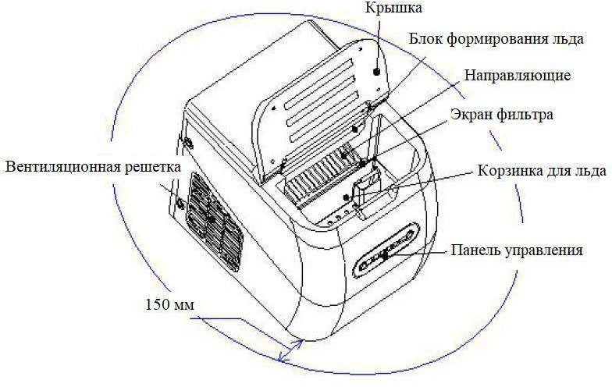
Основные элементы аппарата.

Технические характеристики.

Модель | ZB15H
Производительность | 15кг/24ч
Вес хранимого льда | 800г

Объем танка для воды | 2,8л
Подключение к сети | 220В/50Гц
Сила тока | 1,2А
Мощность | 148Вт
Класс защиты от удара электрическим током | I
Тип фреона | R134a/50г
Тип изоляционного материала | C5H10
Габаритные размеры | 370x335x280мм
Вес нетто | 10кг

Распаковка.
Осторожно вытащите льдогенератор из упаковки.
ВНИМАНИЕ! После удаления упаковки тщательно проверьте внешний вид льдогенератора. В случае обнаружения механических повреждений не пытайтесь производить дальнейшее подключение, немедленно свяжитесь с торговой организацией для консультации или обмена. Упаковочные материалы, такие как картон, пленка следует хранить в месте, не доступном для детей.

Рекомендации по установке.

Установка и подключение.

- Оборудование должно быть размещено на ровной твердой поверхности вдали от источников воды, тепла и нагрева.
- Место установки должно быть обеспечено достаточной вентиляцией.
- Приток и отток воздуха около оборудования не должен быть затруднен рядом стоящим оборудованием/посторонними предметами. Обратите особое внимание на то, чтобы воздушные потоки не были блокированы какими-либо предметами или объектами, расположенными около оборудования (стена, ткань и т.д.). Минимальное расстояние между льдогенератором и окружающими предметами должно составлять 150 мм.
- Место установки не должно состоять из легковоспламеняющихся материалов. Проследите за тем, чтобы льдогенератор не был установлена на матерчатых, виниловых ковриках и других горючих материалах.
- Периодически необходимо проводить очистку места установки льдогенератора. Избыток пыли и грязи в месте установки может стать причиной загрязнения испарителя, что в свою очередь приведет к снижению эффективности работы холодильной машины.

Окружающая среда.
Допустимые значения температуры окружающей среды:
- хранение от 0°С до +50°С.
- эксплуатация от +5°С до 40°С.

Допустимые значения влажности окружающей среды:
- хранение от 10% до 90%
- эксплуатация от 30% до 90%

Внимание! Обратите внимание на то, что работа машины при температуре окружающей среды ниже допустимых значений, могут возникнуть проблемы в работе испарителя. Работа машины при температурах окружающей среды выше допустимых значений, может наблюдаться значительное снижение производительности, кроме того, при этом сокращается ресурс работы компрессора.

Подключение к электрической сети.
- Электрическая безопасность вашего льдогенератора неразрывно связана с его квалифицированным подключением к электрической сети и заземленим. Обратите внимание, что для подключения льдогенератора к вашей электрической сети должен быть предусмотрен контур заземления, изолированный от нулевого провода. При использовании соединенных вместе контура заземления и нулевого провода гарантия аннулируется, вся ответственность за возможные последствия такого подключения льдогенератора лежит на вашей организации.
- При монтаже розетки, рекомендуется использовать розетки с соответствующим сечением подводящего провода, основная сеть должна подключаться к розетке через автоматический выключатель (в комплект поставки не входит), обеспечивающий защиту сети от короткого замыкания (параметры автоматического выключателя должны соответствовать параметрам льдогенератора, указанным на его информационной табличке). Автоматический выключатель и розетку рекомендуется размещать на высоте 900 мм от уровня пола в хорошо освещенном месте непосредственно у льдогенератора, где обеспечен легкий доступ к ним.
- В случае подключения льдогенератора к электрической сети без розетки и вилки схема подключения должна содержать прямой выключатель (в комплект поставки не входит), обеспечивающий видимый разрыв в электрической цепи (зазор между разорванными контактами должен быть не менее 3 мм) и автоматический выключатель.
- Максимально допустимые отклонения параметров электрической сети от тех, на которые рассчитан аппарат, составляют +/-10%.
- Запрещено подключать льдогенератора к дизель генератору и аккумуляторам.
- Перед установкой розетки или проведением сетевого провода убедитесь, что длина провода, выходящего из льдогенератора, достаточна для этого, убедитесь, что провод не скручен, не имеет узлов, видимых механических повреждений. Длина провода не должна превышать 10 метров.
- Проверьте и убедитесь в том, что напряжение электрической сети соответствует напряжению оборудования, указанному на информационной табличке.
- Подключение к электрической сети должно быть выполнено в соответствии с требованиями местных норм по установке. При установке оборудования необходимо строго следовать требованиям действующих на момент установки изделия нормативных документов, регламентирующих подключение и эксплуатацию этого оборудования. Этими документами устанавливается порядок устройства электрической сети в месте установки изделия, подключения к сети. Помимо этого, примите к сведению рекомендованный изготовителем порядок установки оборудования.
- Установка, обслуживание, осмотр оборудования и подготовка его к работе должны быть произведены высококвалифицированными специалистами, имеющими соответствующий допуск. Квалификация специалистов должна быть отражена в акте подключения льдогенератора. В случае возникновения неисправности в гарантийный период эксплуатации оборудования, предоставление акта подключения льдогенератора обязательно при рассмотрении заявки на гарантийный ремонт оборудования.
- Для подключения к электрической сети оборудование укомплектовано электрическим кабелем, соответствующим государственным нормам (положениям, инструкциям).

ВНИМАНИЕ!
Неправильное подключение оборудования к электрической сети может привести к повреждению льдогенератора. Убедитесь в правильном подключении оборудования к сети питания.

Эксплуатация оборудования.
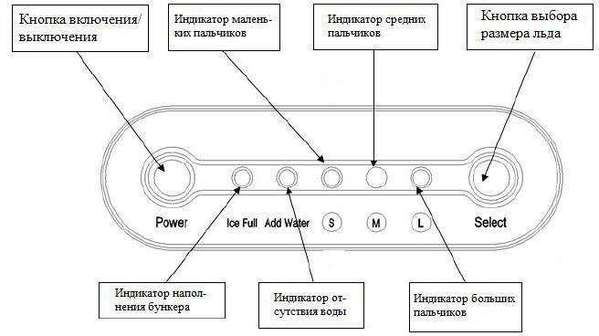
Описание панели управления.

Перед первым использованием льдогенератора проверьте следующее:

- Убедитесь, что льдогенератор установлен на твердой ровной поверхности. Льдогенератор должен быть выровнен в месте установки.
- Убедитесь в том, что напряжение в электрической сети соответствует напряжению, указанному на информационной табличке (шильдике) льдогенератора.
- Убедитесь в том, что в месте установки льдогенератора обеспечена достаточная вентиляция.
- Убедитесь в том, что температура окружающей среды и температура поставляемой воды не превышают заданных значений.
Диапазон разрешенных температур окружающей среды +5 – 40°С.
- Категорически запрещено включать машину сразу после ее перемещения к месту установки. Машина должна постоять в течение 12 часов без включения. Иначе существует вероятность поломки компрессора.

Включение машины.
После осуществления проверки по пунктам, указанным выше, можно включить аппарат. Для этого проделайте следующее:
- Подключите льдогенератор к основной электрической сети.
- Извлеките корзинку для льда и заполните танк чистой питьевой водой.

Внимание! Всегда используйте только чистую питьевую воду.
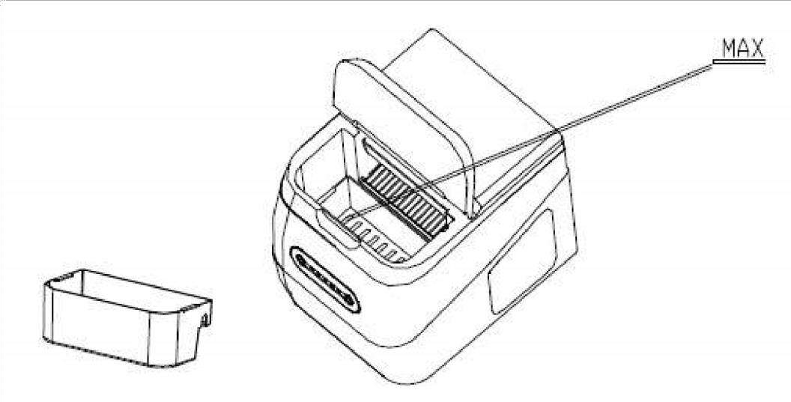
Внимание! Следите за тем, чтобы уровень воды в танке не превышал максимального значения, обозначенного меткой «MAX».

- Нажмите кнопку включения льдогенератора – аппарат начнет выполнять цикл приготовления льда.
- Когда бункер полностью заполнится льдом, на панели управления загорится соответствующий индикатор.
- В случае отсутствия воды в танке, на панели управления загорится соответствующий индикатор.

Внимание! Между последовательными актами включения и выключения льдогенератора должно проходить минимум 3 минуты. Пренебрежение этим правилом приводит к быстрому износу компрессора и его быстрому выходу из строя.

- По окончании работы отключите льдогенератор от основной электрической сети, слейте воду и проведите его тщательную очистку (см. п. 10). Для слива воды вытащите специальную заглушку. По окончании слива обязательно установите заглушку на место.

ВНИМАНИЕ!
  - Очистка и обслуживание аппарата.

Перед проведением любых процедур, связанных с очисткой, настройкой и обслуживанием оборудования, отключите льдогенератор от основной электрической сети (должен быть обеспечен видимый разрыв электрической цепи!).
Все процедуры по настройке и обслуживанию льдогенератора должны выполняться квалифицированными специалистами, имеющими соответствующий допуск.

Основные положения внешней очистки льдогенератора.
- Запрещается использовать для очистки льдогенератора любые виды органических растворителей.
- Запрещается использовать для очистки льдогенератора прямые струи воды, душирующие устройства и т.п.

- Запрещается использовать для очистки льдогенератора абразивные материалы как то, металлические щетки, абразивные губки и т.п. Все это может повредить поверхности льдогенератора.
- Запрещено погружать льдогенератора в воду.
- Следите за тем, чтобы во время мойки вода не попадала на электронные компоненты льдогенератора. Это неминуемо приведет к выходу их из строя.
- Очистку льдогенератора необходимо производить ежедневно в конце рабочего дня.
- Внешние загрязнения необходимо удалять влажной тканью, смоченной мыльным раствором. После очистки, увлаженные поверхности льдогенератора необходимо вытереть сухой тканью.
- Периодически необходимо проводить очистку конденсатора. Для этого используйте вакуумную очистку. Загрязненный конденсатор приводит к значительному ухудшению производительности льдогенератора и сокращает срок службы холодильной машины.
- Танк для воды и корзина для льда должны очищаться каждый раз перед началом и по окончании эксплуатации аппарата.
- Всегда полностью сливайте воду из аппарата и тщательно его просушивайте. Запрещено оставлять в аппарате воду на период его простоя.
- В процессе очистки старайтесь не касаться датчиков в камере льдогенератора.

Возможные неисправности и пути их решения.
В случае возникновения указанных ниже ошибок свяжитесь с авторизованным сервисным центром для вызова специалиста.
Проблема | Возможная причина |  | Решение
Компрессор издает | Напряжение в сети меньше |  | Отключите льдогенератор. Убедитесь
посторонний шум. | указанного | на | в том, что напряжение в |  | сети
 | информационной табличке. |  | соответствует указанному |  | на
 |  |  | информационной табличке и снова
 |  |  | включите аппарат.
На панели управления | Температура в помещении. |  | Выполните требования по
горит индикатор | Где установлен льдогенератор |  | температуре окружающей среды,
заполнения корзины | слишком низкая. |  | описанные в п. 8.
льдом, но льда при этом  в корзине мало. | Датчик наполнения бункера неисправен. |  | Замените датчик наполнения бункера.
На панели управления горит индикатор недостатка воды, при это воды в танке достаточно. | Датчик контроля уровня воды неисправен. |  | Замените датчик контроля уровня воды.
 | Низкая электропроводимость воды. |  | Добавьте в воду немного соли.
При включении аппарата кнопка Включения/Выключения не горит. | Льдогенератор не подключен к сети или подключен неправильно. |  | Убедитесь в том, что корректно подключен к сети. | аппарат
При включении аппарата кнопка Включения/Выключения не горит. | Перегорел предохранитель на |  | Замените предохранитель на силовой
 | силовой | плате | плате.
 | льдогенератора.

Индикаторы заполнения | Образовались слишком | Выключите аппарат. Дождитесь
корзины льдом и | большие кубики льда, они | полного оттаивания льда. Установите
недостатка воды мигают | слипаются и не могут отойти | меньший размер кубиков и снова
одновременно. | от испарителя. | включите аппарат.

Условия гарантии.
На Ваше оборудование распространяются гарантийные условия, указанные ниже, действующие один год с момента покупки. Момент покупки определяется по дате, указанной на нашей накладной. Накладная должна быть подписана и заверена печатью нашей организации. Рекомендуется хранить копию этой накладной вместе с инструкцией на изделие. Данная инструкция и копия накладной должна быть предъявлена нашему персоналу перед проведением любых работ, связанных с установкой, ремонтом, обслуживанием оборудование. Утеря накладной, инструкции влечет за собой аннулирование гарантии.
- Гарантия означает бесплатную замену любых вышедших из строя частей или компонентов оборудования, что вызвано ошибками завода-изготовителя и действиями нашей сервисной организации в период гарантийного срока. Гарантия покрывает исключительно стоимость запасных частей, стоимость доставки запасных частей в пределах Москвы.
- Условия действия гарантийных обязательств, содержатся в настоящей инструкции, кроме этого, дополнительно напоминаем Вам их главные положения:
оборудование должно быть введено в эксплуатацию представителями нашей организации; обслуживание оборудования должно проводиться представителями нашей организации; оборудование должен эксплуатироваться в соответствии с указаниями настоящей инструкции;
Не выполнение этих требований ведет к автоматическому аннулированию всех гарантийных обязательств.
Осуществление гарантийного ремонта не продляет гарантийный срок на замененные компоненты.
- Гарантийные обязательства не покрывают стоимости:
любых последствий неквалифицированных действий Вашего персонала в отношении оборудования вне зависимости от того, кем, как и при каких обстоятельствах, они были совершены (это относится в равной степени к самостоятельным попыткам подключения/отключения, обслуживания, нарушениям указаний, содержащихся в настоящей инструкции);
частей и компонентов оборудования, подвергшихся механическому разрушению в процессе транспортировки, перегрузки, эксплуатации оборудования;
любых последствий воздействий третьих лиц, детей, животных на отдельные элементы конструкции оборудования, и оборудование в целом;
любых работ по ремонту и обслуживанию оборудования, в отношении которого действие гарантии аннулировано;
частей и деталей оборудования, износившихся или разрушившихся в результате избыточной нагрузки или естественного износа;
прямого или косвенного ущерба, связанного с эксплуатацией оборудования или неправильной установки оборудования.
- Аннулирование гарантии производится на основании заключения нашего персонала о невыполнении Вами условий, изложенных выше.
- Оборудование, гарантия на которое аннулирована, может быть отремонтировано нами только после оплаты Вами счета за предполагаемые услуги.

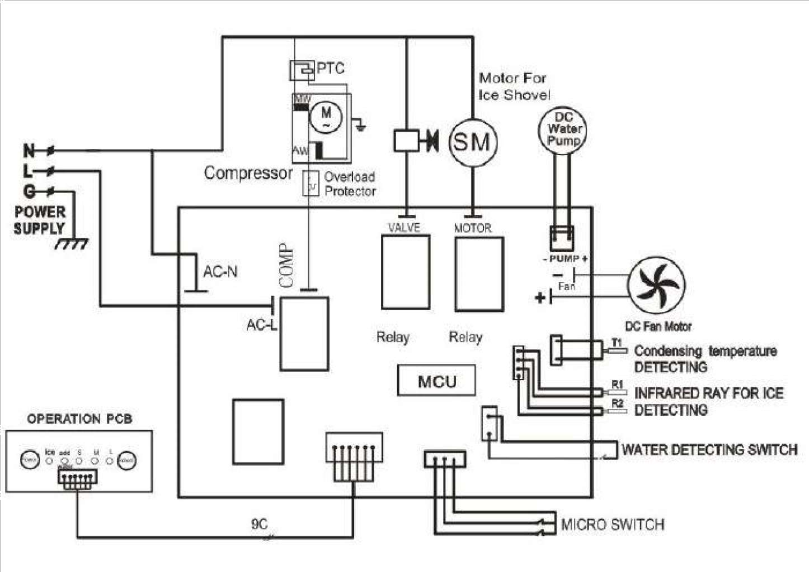
Электрическая схема.


Заказ запасных частей

